**《电路分析》考研样题**

发布日期：2018-10-18

**北京石油化工学院**

**全日制学术学位硕士研究生入学考试样题**

**考试科目：电路分析   满分：150分   考试时间：3小时**

**注意事项：**

**（1）答案用钢笔或圆珠笔写在答题纸上，写在本试题纸上的答案一律无效。**

**（2）不用抄题，按下述格式注明答题顺序号、填写试题答案：**

**例如：一（题号）**

**1、（题号）  （答案）××××。**

**（答案）××××。**

**一、（(a)(d) 每小题7分，（b）（c）每小题8分，共30分）求端口（a）（b）（c）等效电阻，（d）ZL 获得最大功率时的阻抗。**

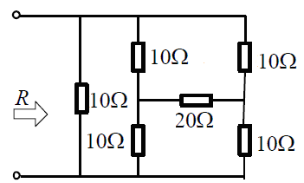 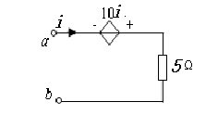

1. （b）

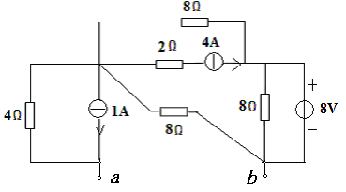

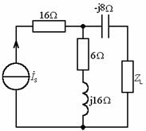

（c） （d）

**二、（本题15分）电路如下图所示，试用节点法求电压 $U_{n1}、U_{n2}、u$。**

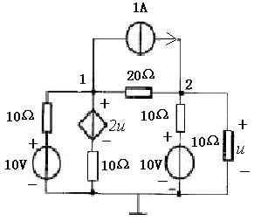

**三、（本题15分）电路如图所示。试问负载RL的电阻值为多少欧才能获得最大功率？最大功率为多少？**

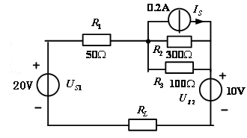

**四、（本题15分）采用网孔分析法求 ${I_{1 }、I}_{2}、I_{3}$ 的值。**

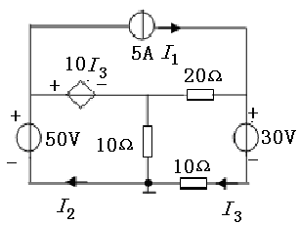

**五、（本题15分）用叠加定理求所示电路的电压U。**

1A

2Ω

-

+

2Ω

3Ω

6V

+

-

U

6Ω

**六、（本题15分）所示电路处于谐振状态，已知 $u_{S}=5\sqrt{2}\cos\left(1000t+30°\right)$ V，电流表****的读数为1A，电流表****的读数为5。求元件参数R、L和C。**

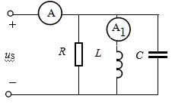

**七、（本题15分）电路如图示，当t＝0时开关打开，打开前电路已经处于稳态。试用三要素法求开关打开后的全响应uC(t)。**



**八、（本题15分）图示三角形联接的对称三相电路中,已知负载（复）阻抗。若 $Z=38∠-30^{O}Ω$ 线电压 ${\dot{U}}_{\text{AB}}=380∠0^{o}V$，试求相电流 ${\dot{I}}_{\text{AB}}$，线电流 ${\dot{I}}_{A}$ 及三相负载有功功率。**

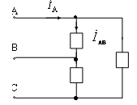

**九、（本题15分）**

**图示正弦电流电路中，US=220V，R1=10Ω，XL=20Ω，R2=20Ω。试求 ${\dot{I}}_{1}$、 ${\dot{I}}_{2}$ 支路吸收的有功功率、无功功率以及电压源的复功率。**

